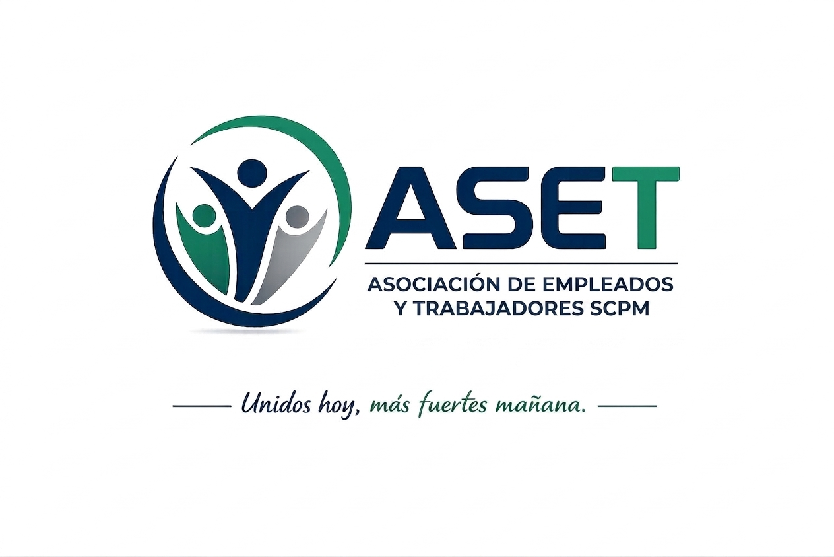
AUTORIZACIÓN DE DESCUENTO MENSUAL
Quito, D.M., ................................................
Señores
DIRECCIÓN NACIONAL DE ADMINISTRACIÓN DE TALENTO HUMANO,
DIRECCIÓN NACIONAL FINANCIERA
SUPERINTENDENCIA DE COMPETENCIA ECONÓMICA.
Presente.-

De mi consideración:

Mediante ACUERDO MINISTERIAL N°. MDT-00022-2017 de 24 de febrero del 2017, el Ministerio del Trabajo aprobó el Estatuto de la ASOCIACIÓN DE EMPLEADOS Y TRABAJADORES DE LA SUPERINTENDENCIA DE CONTROL DEL PODER DE MERCADO – ASET-SCPM, y en forma libre y voluntaria he decidido ser miembro de la misma.

Por esa razón, y de igual forma, de manera libre y voluntaria AUTORIZO EN FORMA EXPRESA se proceda a descontar la suma de 20,00 (Veinte dólares con 00/100) MENSUALES de mi remuneración mensual unificada, valor que será transferido a la cuenta de ahorros N°. 1052080587 del BANCO DEL PACÍFICO a nombre de la ASOCIACIÓN DE EMPLEADOS Y TRABAJADORES SCPM.

Este descuento se mantendrá vigente mientras yo sea miembro activo de la ASET-SCPM.

Atentamente,

____________________________________
Nombres: ............................................................
C.C.: ............................................................

